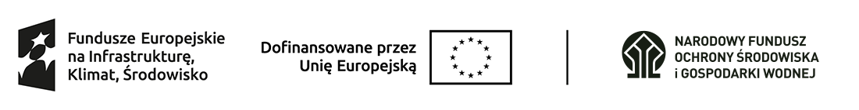

Skład Komisji Oceny Projektów w ramach naboru nr FENX.01.05-IW.01-014/24

L.p. | Imię i Nazwisko | Stanowisko w IW | Funkcja w KOP
1 | Leszek Jóskowiak | Kierownik | Przewodniczący KOP
2 | Barbara Maksimowska | Zastępca Kierownika | Zastępca Przewodniczącego KOP
3 | Anna Borowy | Starszy Specjalista | Sekretarz KOP
4 | Maciej Popardowski | Główny Specjalista | Zastępca Sekretarza KOP
5 | Piotr Tarnawski | Główny Specjalista | Członek KOP
6 | Aleksander Walczak | Starszy Specjalista | Członek KOP

